А-10 Вариант 3 Часть 1.
- Найдите значение выражения
А) ; Б) 5; В) ; Г) другой ответ.
- Найдите значение выражения
А) ; Б) ; В) ; Г) другой ответ.
- На рисунке график функции y=f(x). Чему равна длина промежутка убывания функции?
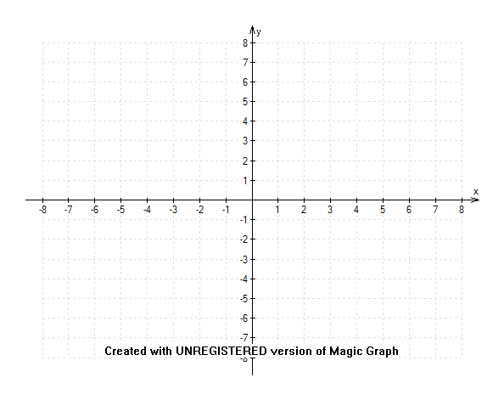
А) 3; Б) -2 ; В) 6 ; Г) 5 .
- Найдите значение производной функции f(х) в точке х₀, если f(x) х₀=5
А) 140 ; Б) - 32; В) 60 ; Г) - 60 .
- Решите уравнение
А) ; Б) ;
В) ; Г).
- Найдите производную сложной функции
А) ; Б) 50 ; В) ; Г) другой ответ.
- Назовите число промежутков возрастания функции
А) 0 ; Б)1 ; В) 2 ; Г)3 .
- Функция определена на промежутке [-5; 8]. На рис. изображён график её производной. Укажите число точек максимума функции на промежутке [-5; 8].
А) 1; Б)2 ; В) 3 ; Г) 4 .

- Найдите область значения функции y = - 9 sin (3x + π)
А) ; Б) ; В) ; Г) .
- Через точку графика функции y=f(x) с абсциссой х₀ проведена касательная. Найдите тангенс угла наклона касательной к оси абсцисс, если ,
А) ; Б) ; В) ; Г) .
- Найдите область определения функции
А) ; Б) ; В) ;
Г) другой ответ.

